通信販売トラブル

インターネットで欲しかったブランド品のバックが**「いまだけ半額」**で販売されていた。すぐに売り切れてしまうと思い、あわてて銀行の口座振込で購入したが、配達予定日を過ぎても商品が届かず、サイトに問い合わせしたところ、**「欠品のため、返金手続きをします。SNSに登録してください。」**と説明された。**返金方法は〇〇Payですると言われ、操作方法がよくわからず、教えてもらいながら返金手続きを行ったところ、返金してもらうはずがいつの間にか送金してしまった。**

その後、事業者とは連絡がつかなくなった。支払った金額はどうなるのか

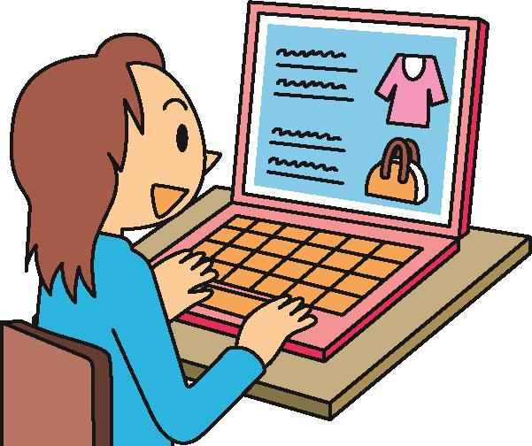(消費者庁イラスト集より)

インターネットでの通信販売に関する被害が後を絶ちません。

**被害にあわないためには**

**1.支払方法を確認しましょう：**支払方法が限定されていたり、振込先の銀行口座の名義が個人名であれば注意しましょう。

**2.購入前に契約内容や条件を確認しましょう：**特にキャンセルポリシーや返金条件を確認しておきましょう。

**3.スマートフォンの操作を他人に委ねないで：**アカウント同士で残高を「送る」「受け取る」ことができるものがあります。よく知らない相手に対して安易にスマートフォンの画面共有を許可することや、よく分からない指示に従って操作することは絶対にやめましょう。

**4.相談しましょう：**「○○ペイで返金処理するしかない」と言われても、その場では一旦断って、まずは家族や知人等誰かに相談しましょう。

**被害にあったときは、すぐに決済関連事業者に相談しましょう**